Отчёт по лабораторной работе №1

Система контроля версий Git

Файзуллоев Шахрон НПИбд-02-19

Содержание

# 1 Цель работы

Целью данной работы является изучение средств контроля версий.

# 2 Выполнение лабораторной работы

Инициализируем локальный репозиторий и создаю в нем файл README.md Создаем SSH-ключ и прописываем его в настройках на github.com. Загружаем файлы лицензионного соглашения и gitignore. Отправляем все файлы в сетевой репозиторий.

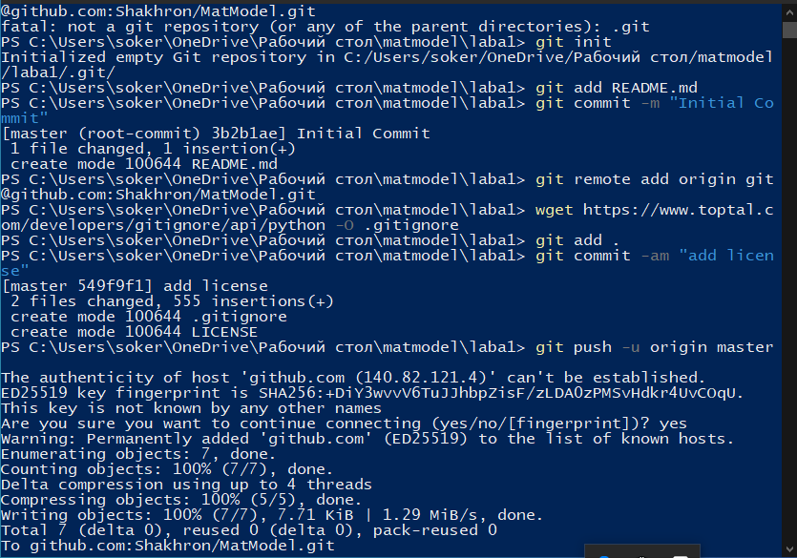

Figure 1: Загрузка файлов

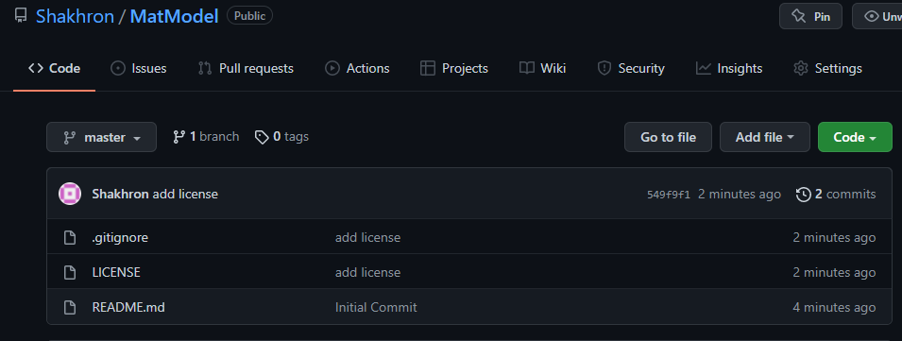

Figure 2: Файлы на Github

Использование системы управления версиями. Создаем ветку, начинаем и завершаем в ней релиз.

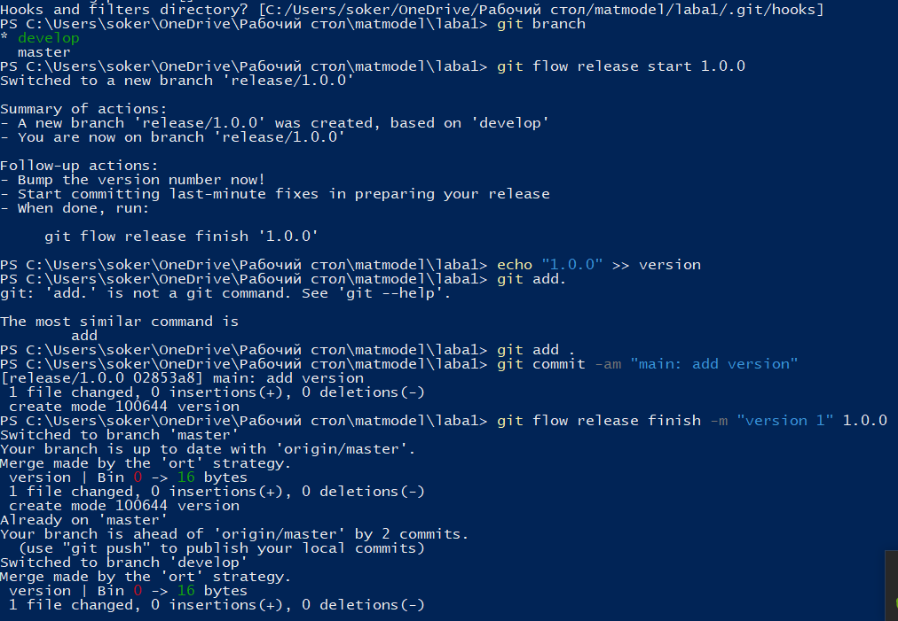

Figure 3: Инициализация git-flow и начало релиза

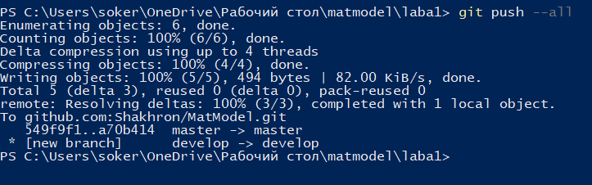

Figure 4: Завершение релиза и отправка изменений в сетевой репозиторий

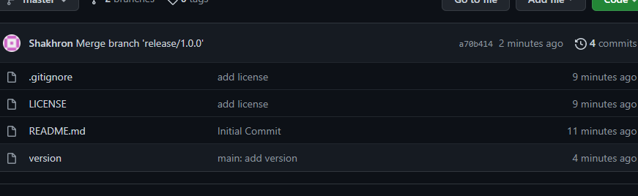

Figure 5: Завершение релиза и отправка изменений в сетевой репозиторий

Объединяем ветки

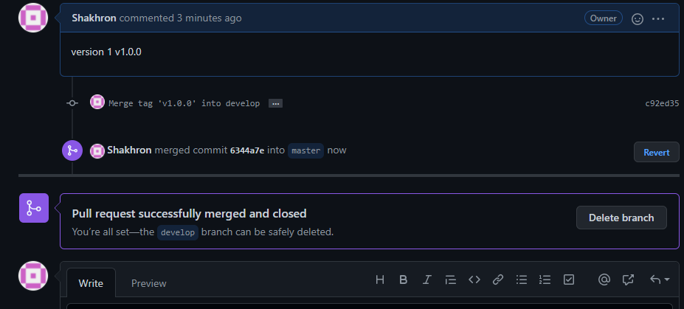

Figure 6: Объединяем ветки

# 3 Вывод

Мы приобрели практические навыки работы с системой контроля версий git и создали свой репозиторий

# Список литературы

1. [Git для новичков](https://habr.com/ru/post/541258/)
2. [Руководство по оформлению Markdown файлов](https://gist.github.com/Jekins/2bf2d0638163f1294637)